**REQUERIMIENTOS**

ABOGABOT

NOMBRE: SANDRA LIZBETH MUÑOZ GALVAN

25/02/2022

**FASES REQUERIMIENTO DE SOFTWARE**

INTRODUCCIÓN 3

DESCRIPCION GENERAL DEL REQUERIMIENTO 4

FASE DE FORMALIZACIÓN 5

ANALISIS DE REQUISITOS Y REQUERIMIENTOS 6

LEVANTAMIENTO DEL REQUERIMIENTO DETALLADO 16

DE LA ARQUITECTURA DE SOLUCION 18

## INTRODUCCIÓN

Un despacho de abogados llamado “¡Tus derechos, la voz!” requiere de una página web que funciona a través de formularios, este proyecto es mejor conocido como “abogabot” y requiere nuestra ayuda para poder llevar a cabo este proyecto.

**PROPÓSITO:**

* Al momento de llenar el formulario se manda al proceso de pago para finalizar la transacción.
* Para dar seguimiento a su demanda, el cliente crea una cuenta en la plataforma y verá el seguimiento de cada una de las actualizaciones del proceso legal.
* El administrador del sitio recibe la notificación de una nueva demanda y con los datos llenados del formulario se crea automáticamente el documento legal en formato word para empezar el proceso.
* El administrador recibe el pago y debe de ser capaz de verlo en un dashboard para ver la cantidad de ingresos recibidos.
* El administrador actualiza el proceso de la demanda y agrega comentarios en cada paso del proceso.
* Al usuario le llegan correos de notificación para saber el avance de su proceso.
* La página debe de ser responsive para poderla ver desde el celular.
* La preferencia de colores del cliente es azul marino y blanco, pero acepta propuestas.

## DESCRIPCION GENERAL DEL REQUERIMIENTO

|  |  |
| --- | --- |
|  | **DESCRIPCIÓN** |
| **PROYECTO:** | Abogabot |
| **NOMBRE DE REQUERIMIENTO:** | Agencia de abogados |
| **FECHA DE SOLICITUD:** | 15/02/2022 |
| **RESPONSABLE(S) SOLICITUD:** | Sandra Lizbeth Muñoz Galvan |
| **DEPENDENCIA(S) SOLICITANTE:** | ¡Tus derechos, la voz! |
| **RESPONSABLE FUNCIONAL DESIGNADO**  **POR EL EQUIPO DE DESARROLLO DE SOFTWARE:** | Sandra Lizbeth Muñoz Galvan |

## FASE DE FORMALIZACIÓN

**USUARIO SOLICITANTE**

**LIDER FUNCIONAL**

## ANALISIS DE REQUISITOS Y REQUERIMIENTOS

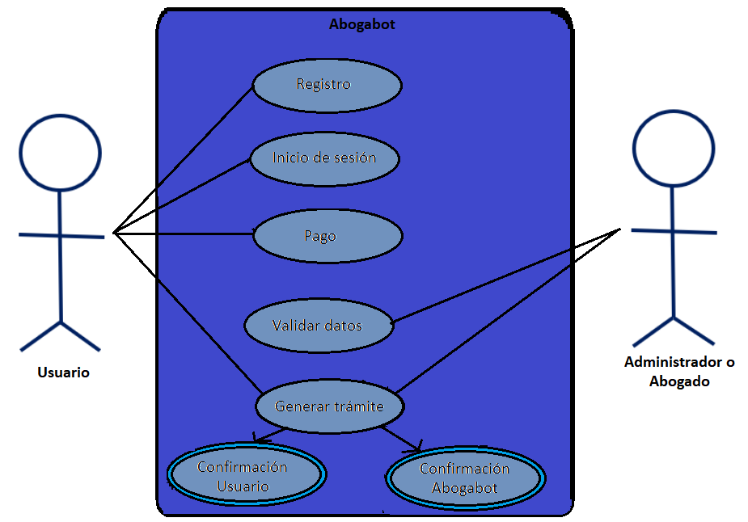

**Glosario de términos**

Usuario=

Administrador=

**Casos de uso y casos de prueba:**

**Nombre del caso de uso 1:** Registrar usuario

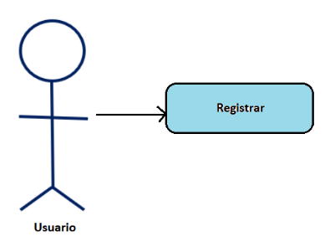

**Actores:** Usuario

**Descripción:** El usuario podrá ingresar información necesaria para darse de alta en el sistema

**Precondiciones:** No hay

**Flujo normal de eventos:**

1. El usuario ingresa al módulo de registrar usuario
2. El sistema mostrará un formulario para creación de usuarios
3. El usuario deberá ingresar la información del usuario y el sistema valida la información (nombre de usuario, correo electrónico, ocupación, contraseña).
4. El sistema deberá almacenar la información en una base de datos
5. El sistema deberá notificar al usuario el estado del registro exitoso
6. Termina el caso de uso.

**Flujo alternativo de eventos:**

1.a El emisor o el receptor no ingresan al módulo de registrar usuario.

1.a.1 El sistema muestra en pantalla la página principal

No existe flujo alternativo para el 2, ya que siempre debe mostrar el formulario.

3.a El usuario o el receptor no ingresan información de usuario

3.a.1 El sistema espera el ingreso de información.

3.b El usuario o el receptor ingresan información inválida.

3.b.1 El sistema envía un mensaje al emisor o al receptor para informarle que la información ingresada es inválida.

3.b.2 El sistema limpia el campo con información inválida.

3.b.3 Continúa el caso de uso en el evento 3

3.c El usuario ingresa información incompleta

3.c.1 El sistema manda un mensaje para que el usuario complete la información

3.c.2 El caso de uso continúa en el evento 3

No existe flujo alternativo para el 4, ya que siempre se debe guardar la información

No existe flujo alternativo para el 5, ya que el sistema debe de mandar el mensaje de registro exitoso.

**Flujo excepcional de eventos:**

E1-No existe conexión a la Base de datos

E1.1-El sistema avisa al usuario que se perdió la conexión con la base de datos

**Postcondiciones:** El emisor o el receptor podrá crear un usuario en el sistema.

CASO DE PRUEBA 1.1:

|  |  |
| --- | --- |
| **Entrada** | **Resultado esperado** |
| **Se introduce la información necesaria para registrar a un usuario** | **El sistema registra la información adecuadamente** |

CASO DE PRUEBA .1.2:

|  |  |
| --- | --- |
| **Entrada** | **Resultado esperado** |
| **El usuario no ingresa al módulo de registrar** | **El sistema se queda en espera.** |

CASO DE PRUEBA 1.3:

|  |  |
| --- | --- |
| **Entrada** | **Resultado esperado** |
| **El usuario no registra la información** | **El sistema se quede esperando** |

CASO DE PRUEBA 1.4:

|  |  |
| --- | --- |
| **Entrada** | **Resultado esperado** |
| **Se introduce la información inválida para registrar a un usuario** | **El sistema manda mensaje de “información inválida, favor de verificar”** |

CASO DE PRUEBA 1.5:

|  |  |
| --- | --- |
| **Entrada** | **Resultado esperado** |
| **El usuario ingresa información incompleta para el registro** | **El sistema manda mensaje de “información incompleta, favor de llenar todos los campos”** |

CASO DE PRUEBA 1.6:

|  |  |
| --- | --- |
| **Entrada** | **Resultado esperado** |
| **No existe conexión con la base de datos** | **El sistema manda mensaje de “se perdió conexión con la Base de Datos”** |

**Nombre del caso de uso 2:** Iniciar sesión

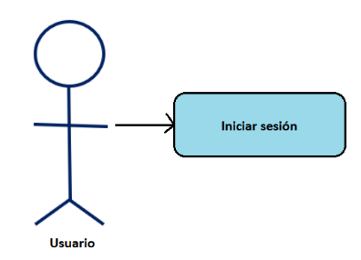

**Actores:** Usuario

**Descripción:** El usuario valida su identidad ante el sistema, muestra en pantalla un cuadro de diálogo donde se digita el login de usuario (nombre de usuario o correo) y contraseña para poder ingresar a la aplicación.

**Precondiciones:** El usuario deberá estar registrado en el sistema

**Flujo normal de eventos:**

1. El usuario ingresa su usuario y contraseña, y el sistema valida los datos
2. El sistema deberá mostrar la interfaz del usuario
3. Termina el caso de uso.

**Flujo alternativo de eventos:**

1.a El usuario no ingresa alguno de los datos

1.a.1 El sistema espera el ingreso de información.

1.b El usuario introduce la información de manera incompleta

1.b.1 El sistema manda un mensaje al usuario informando que la información está incompleta.

1.c El usuario ingrese de manera incorrecta los datos

1.c.1 El sistema manda un mensaje para informar al usuario que los datos son incorrectos.

1.c.2 Continúa el caso de uso en el evento 1.

1.d El usuario no se hayan registrado

1.d.1 El sistema manda un mensaje para informar que no existe dicha información.

No existe flujo alternativo para el 2, ya que siempre debe mostrar la pantalla del usuario.

**Flujo excepcional de eventos:**

E1-No existe conexión a la Base de datos

E1.1-El sistema avisa al usuario que se perdió la conexión con la base de datos

**Postcondiciones**:El usuario podrá ingresar en el sistema.

CASO DE PRUEBA 2.1:

|  |  |
| --- | --- |
| **Entrada** | **Resultado esperado** |
| **Se introduce la información necesaria para iniciar sesión de manera correcta** | **El sistema ingresa a la interfaz del usuario** |

CASO DE PRUEBA 2.2:

|  |  |
| --- | --- |
| **Entrada** | **Resultado esperado** |
| **Se introduce la información incompleta para iniciar sesión.** | **El sistema manda mensaje de “información incompleta, favor de llenar todos los campos”** |

CASO DE PRUEBA 2.3:

|  |  |
| --- | --- |
| **Entrada** | **Resultado esperado** |
| **Se introduce la información incorrecta para iniciar sesión.** | **El sistema manda mensaje de “información incorrecta, favor de verificar”** |

CASO DE PRUEBA 2.4:

|  |  |
| --- | --- |
| **Entrada** | **Resultado esperado** |
| **Se introduce la información no existente para iniciar sesión.** | **El sistema manda mensaje de “información no existente, favor de registrarse”** |

CASO DE PRUEBA 2.5:

|  |  |
| --- | --- |
| **Entrada** | **Resultado esperado** |
| **No existe conexión con la base de datos** | **El sistema manda mensaje de “se perdió conexión con la Base de Datos”** |

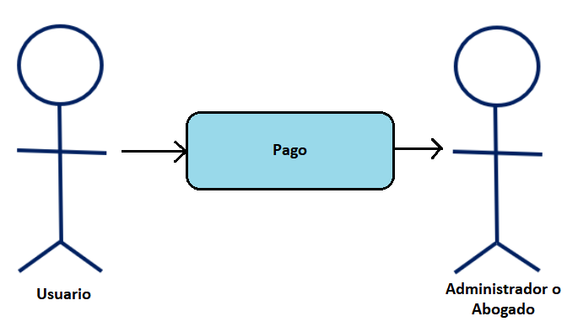**Nombre del caso de uso 3:** Pago

**Actores:** Usuario y/o administrador o abogado

**Descripción:** El usuario deberá realizar pago, una vez habiendo llenado un formulario sobre el caso a tratar, eso a través de un formulario de pago donde puede realizar pago ya sea con tarjeta de crédito, débito, PayPal o pago en Oxxo.

**Precondiciones:** El usuario debe llenar correctamente los formularios del caso y el del pago

**Flujo normal de eventos:**

1. El sistema mostrará un formulario para tratar el caso con un abogado, seleccionando al abogado con quien quiere tratar su caso
2. El usuario llena formulario llenando los campos del caso a tratar contando detalladamente la situación a tratar
3. El sistema procesará formulario, según el caso, el sistema abrirá una pestaña con un nuevo formulario de pago con un monto referente al caso ingresado
4. El usuario llenará el formulario con sus datos en los campos de texto y seleccionará método de pago según su comodidad
5. El sistema procesará el pago y lo almacena en una cuenta bancaría del abogado que tratará el caso
6. El sistema notificará al usuario sobre pago realizado exitosamente
7. El sistema notificará a un administrador o un abogado a cerca del formulario con el caso a tratar y también notificará a cerca del pago realizado correctamente
8. Termina el caso de uso.

**Flujo alternativo de eventos:**

1.a Usuario no ingresa al formulario del caso.

1.a.1 El sistema no muestra en pantalla la página principal

2.a. El usuario deja un espacio en blanco del formulario

2.a.1. El sistema espera el ingreso de información

No existe flujo alternativo para el 3, ya que el sistema siempre debe mostrar el formulario.

4.a. El usuario deja un espacio en blanco del formulario

4.a.1. El sistema espera el ingreso de información

5.a. El sistema envía un mensaje al usuario para informarle que la información ingresada es inválida.

6.a. El sistema envía un mensaje al usuario para informarle que el pago no pudo ser procesado.

No existe flujo alternativo para el 7, ya que si no se cumplen los casos anteriores el sistema no podrá notificar al administrador/abogado.

**Flujo excepcional de eventos:**

E1-No existe conexión a internet.

E1.1-El sistema avisa al usuario que se perdió la conexión

**Postcondiciones:** El usuario podrá contesta un cuestionario para contactar a un abogado para resolver un caso en un juzgado.

CASO DE PRUEBA 3.1:

|  |  |
| --- | --- |
| **Entrada** | **Resultado esperado** |
| **Se introduce la información necesaria para registrar a un caso** | **El sistema registra la información adecuadamente** |

CASO DE PRUEBA 3.2:

|  |  |
| --- | --- |
| **Entrada** | **Resultado esperado** |
| **El usuario no ingresa datos al formulario** | **El sistema se queda en espera.** |

CASO DE PRUEBA 3.3:

|  |  |
| --- | --- |
| **Entrada** | **Resultado esperado** |
| **El usuario no ingresa información en formulario de pago** | **El sistema se quede esperando** |

CASO DE PRUEBA 3.4:

|  |  |
| --- | --- |
| **Entrada** | **Resultado esperado** |
| **El usuario ingresa datos de una cuenta bancaria sin fondos** | **El sistema notifica al usuario que no cuenta con fondos suficientes y no procesa el pago** |

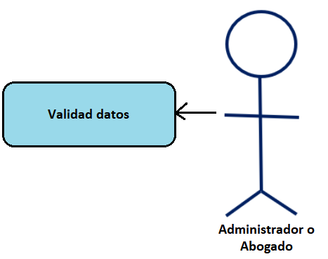**Nombre del caso de uso 4:** Validar datos

**Actores:** Administrador o abogado

**Descripción:** El administrador o abogado recibirá información de parte del sistema sobre el caso del cual se esta solicitando servicio, por lo que el administrador o abogado debe comunicarse con el usuario para poder realizar el proceso.

**Precondiciones:** El usuario debió realizar el pago del servicio correctamente

**Flujo normal de eventos:**

1. El sistema notificará al abogado sobre la notificación de la realización de un pago por un servicio para resolver un caso
2. El abogado confirmará recibido y mandará un mensaje a su cliente el usuario
3. El sistema notificará al usuario de la confirmación del abogado
4. El sistema enviará el mensaje del abogado al usuario
5. Termina el caso de uso.

**Flujo alternativo de eventos:**

1.a. El pago no fue realizado correctamente

1.a.1 El sistema no mostrará nada

2.a. El abogado olvida confirmar recibido

2.a.1. El sistema espera la confirmación, mandando notificaciones al abogado para ser confirmado

No existe flujo alternativo para el 3, ya que el sistema siempre debe notificar el confirmado

No existe flujo alternativo para el 4, ya que el sistema siempre debe enviar el mensaje

**Flujo excepcional de eventos:**

E1-No existe conexión a internet.

E1.1-El sistema avisa al usuario que se perdió la conexión

E2-El abogado por algún motivo no recibe ni pago ni notificación

E2.1-El sistema notificará al usuario sobre eso y el usuario puede solicitar rembolso

**Postcondiciones:** El usuario debe realizar el pago correctamente y el abogado debe notificar que recibió el pago satisfactoriamente y debe ponerse en contacto con el usuario

CASO DE PRUEBA 1.1:

|  |  |
| --- | --- |
| **Entrada** | **Resultado esperado** |
| **El usuario no realizó pago** | **El sistema notifica al usuario, si no se realiza en un lapso de tiempo el sistema procede a cancelar proceso** |

CASO DE PRUEBA .1.2:

|  |  |
| --- | --- |
| **Entrada** | **Resultado esperado** |
| **El abogado no puede comunicarse con el usuario** | **El sistema queda a la espera, después de un lapso notifica al usuario que puede solicitar rembolso** |

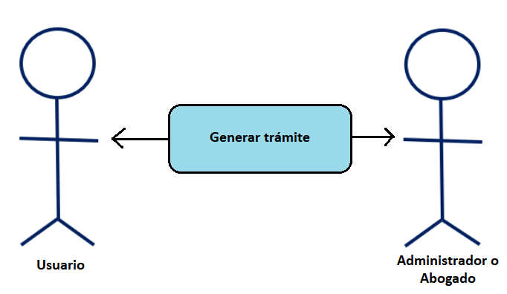**Nombre del caso de uso 5:** Generar trámite

**Actores:** Usuario y/o administrador o abogado

**Descripción:** El sistema notificará tanto al usuario, como al abogado sobre los procesos, mensajes, y de más

**Precondiciones:** El usuario y el abogado deben permanecer en contacto para llevar el proceso

**Flujo normal de eventos:**

1. El sistema notificará al usuario y al abogado sobre movimientos, mensajes, etc
2. El usuario manda mensaje al abogado
3. El sistema manda el mensaje
4. El abogado manda mensaje al usuario
5. El sistema manda mensaje
6. El abogado realiza algún proceso
7. El sistema administra el proceso realizado
8. El sistema notifica al usuario sobre el proceso realizado

**Flujo alternativo de eventos:**

No existe flujo alternativo para los casos, ya que todo debe realizarse correctamente

**Flujo excepcional de eventos:**

E1-No existe conexión a internet.

E1.1-El sistema avisa al usuario que se perdió la conexión

**Postcondiciones:** El usuario y el abogado pueden mantenerse al tanto de movimientos

CASO DE PRUEBA 1.1:

|  |  |
| --- | --- |
| **Entrada** | **Resultado esperado** |
| **El usuario y/o el abogado manda mensaje** | **El sistema muestra en pantalla el mensaje** |

CASO DE PRUEBA .1.2:

|  |  |
| --- | --- |
| **Entrada** | **Resultado esperado** |
| **El abogado realiza un movimiento** | **El sistema notifica al usuario sobre el movimiento y procesa el movimiento** |

**Requisitos funcionales:**

* Todo lo que realiza el sistema es completamente legal.
* El sistema es capaz de procesar pagos de cualquier opción permitida.
* El sistema es capaz de hacer seguimientos a cualquier movimiento.
* El sistema es capaz de hacer registros e inicios de sesión.

**Requisitos no funcionales:**

* El tiempo de consulta debe ser rápido y eficaz.
* El sistema debe ser capaz de mostrar en pantalla algún error.

## LEVANTAMIENTO DEL REQUERIMIENTO DETALLADO

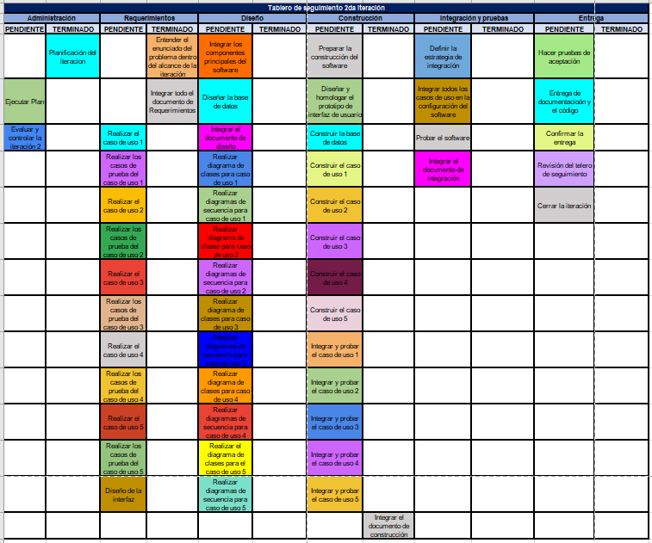

No tiene fechas establecidas debido a que conforme se vayan realizando las actividades se van moviendo las fichas de Pendiente ha Terminado.

## DE LA ARQUITECTURA DE SOLUCION

**Caso de uso 1:**

Registro

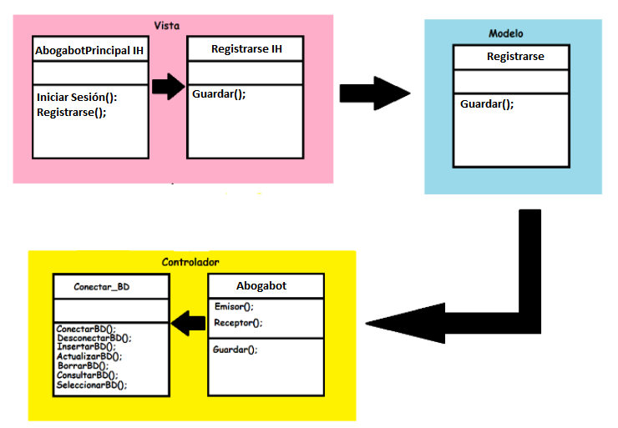

**Caso de uso 2:**

Inicio de sesión

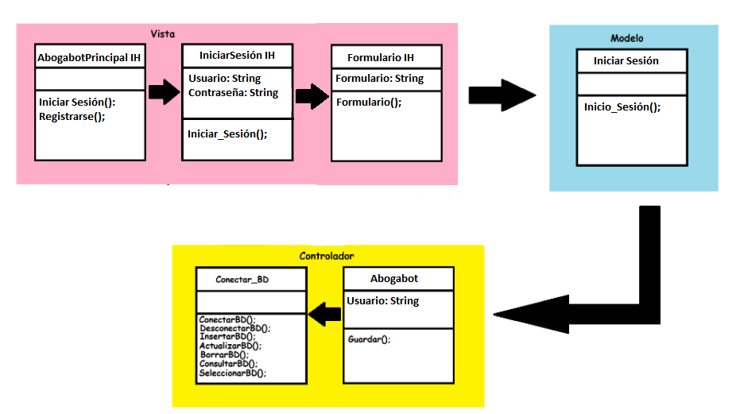

**Caso de uso 3:**

Pago

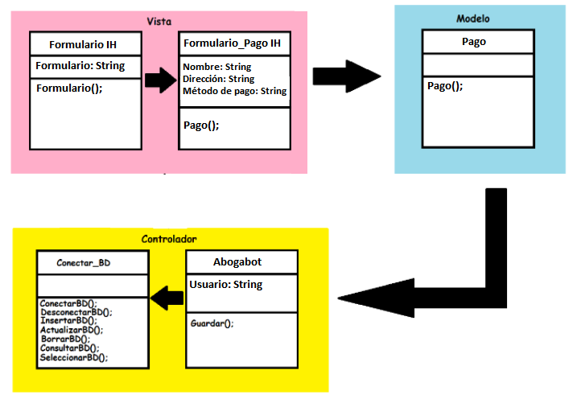

**Caso de uso 4:**

Validar datos

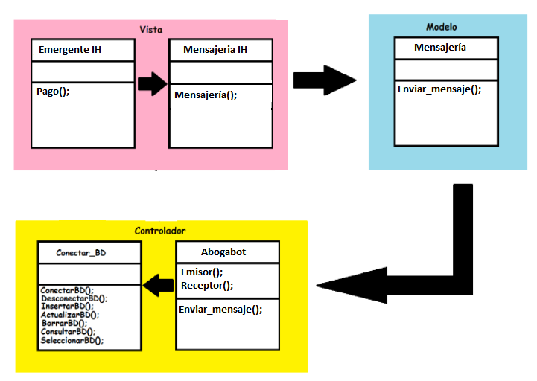

**Caso de uso 5:**

Generar trámite

